KUIS MY SQL

**MOHAMAD ARDIANSYAH ROFII**

1. Tampilkan seluruh data anggota yg menjadi admin

**SELECT * FROM anggota WHERE role = 'admin'**

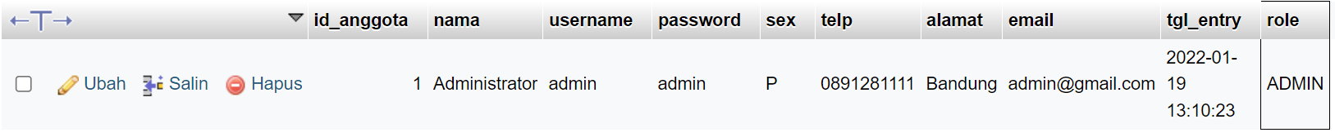

1. Tampilan seluruh data anggota yg tidak menjadi admin

**SELECT * FROM anggota WHERE role != 'admin'**

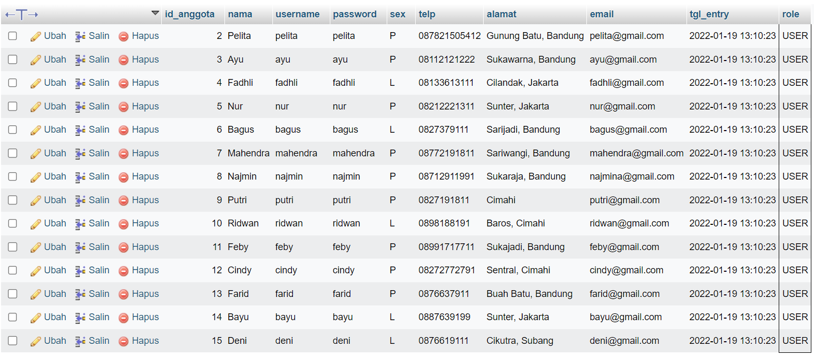

1. Tampilkan id dan nama anggota yg belum pernah melakukan peminjaman

**SELECT anggota.id_anggota, nama**

**FROM peminjaman**

**RIGHT JOIN anggota ON peminjaman.id_anggota = anggota.id_anggota**

**WHERE id_pinjam IS NULL**

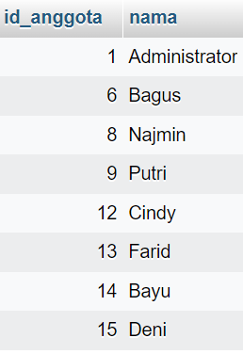

1. Tampilan id, nama, telp anggota yg pernah melakukan peminjaman

**SELECT anggota.id_anggota, anggota.nama, telp**

**FROM `peminjaman`**

**JOIN anggota ON peminjaman.id_anggota = anggota.id_anggota**

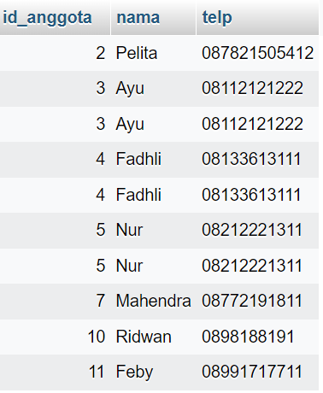

1. Tampilkan id, nama, telp anggota yg pernah melakukan peminjaman lebih dari 1x

**SELECT anggota.id_anggota, nama, telp**

**FROM peminjaman**

**JOIN anggota ON peminjaman.id_anggota = anggota.id_anggota**

**GROUP BY anggota.id_anggota HAVING COUNT(anggota.id_anggota) > 1**

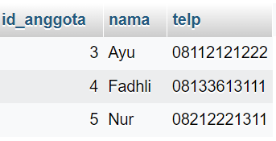

1. Tampilkan nama, telp, alamat, tanggal pinjam dan tanggal kembali

**SELECT nama, telp, alamat, tgl_pinjam, tgl_kembali**

**FROM `peminjaman`**

**JOIN anggota ON peminjaman.id_anggota = anggota.id_anggota**

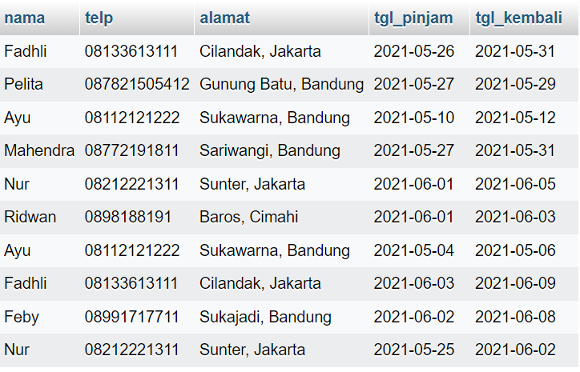

1. Tampilkan nama, telp, alamat, tanggal pinjam dan tanggal kembali yang tanggal kembalinya ada di bulan juni

**SELECT nama, telp, alamat, tgl_pinjam, tgl_kembali**

**FROM `peminjaman`**

**JOIN anggota ON peminjaman.id_anggota = anggota.id_anggota**

**WHERE month(tgl_kembali)= "06"**

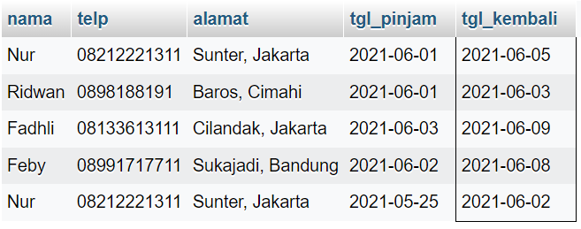

1. Tampilkan nama, telp, alamat, tanggal pinjam dan tanggal kembali yang tanggal pinjamnya ada di bulan mei

**SELECT nama, telp, alamat, tgl_pinjam, tgl_kembali**

**FROM `peminjaman`**

**JOIN anggota ON peminjaman.id_anggota = anggota.id_anggota**

**WHERE month(tgl_pinjam)= "05"**

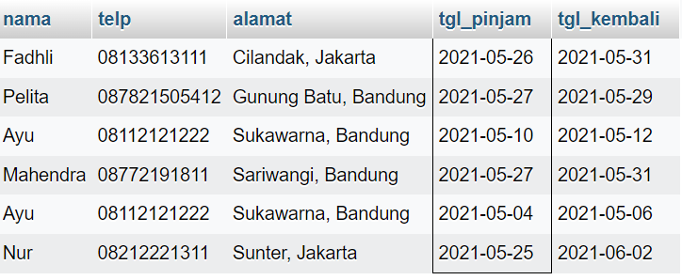

1. Tampilkan nama, telp, alamat, tanggal pinjam dan tanggal kembali yang tanggal pinjam dan tanggal kembalinya ada di bulan juni

**SELECT nama, telp, alamat, tgl_pinjam, tgl_kembali**

**FROM `peminjaman`**

**JOIN anggota ON peminjaman.id_anggota = anggota.id_anggota**

**WHERE month(tgl_pinjam) = "06" AND month(tgl_kembali) = "06"**

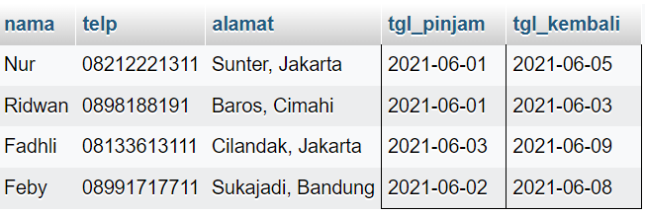

1. Tampilkan nama, telp, alamat, tanggal pinjam dan tanggal kembali yang anggotanya beralamat di Bandung

**SELECT nama, telp, alamat, tgl_pinjam, tgl_kembali**

**FROM `peminjaman`**

**JOIN anggota ON peminjaman.id_anggota = anggota.id_anggota**

**WHERE alamat LIKE '%Bandung%'**

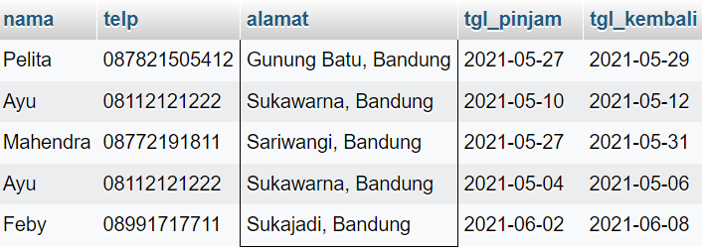

1. Tampilkan nama, telp, alamat, tanggal pinjam dan tanggal kembali yang anggotanya beralamat di Bandung dan berjenis kelamin perempuan

**SELECT nama, telp, alamat, tgl_pinjam, tgl_kembali**

**FROM `peminjaman`**

**JOIN anggota ON peminjaman.id_anggota = anggota.id_anggota**

**WHERE alamat LIKE '%Bandung%' AND sex = "P"**

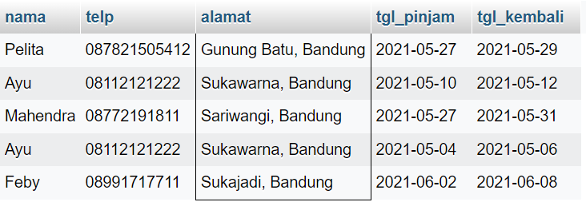

1. Tampilkan nama, telp, alamat, tanggal pinjam, tanggal kembali, isbn dan qty, dimana jumlah qty lebih dari 1

**SELECT nama, telp, alamat, tgl_pinjam, tgl_kembali, isbn, qty**

**FROM `peminjaman`**

**JOIN anggota ON peminjaman.id_anggota = anggota.id_anggota**

**JOIN detail_peminjaman ON peminjaman.id_pinjam = detail_peminjaman.id_pinjam**

**WHERE qty > 1**

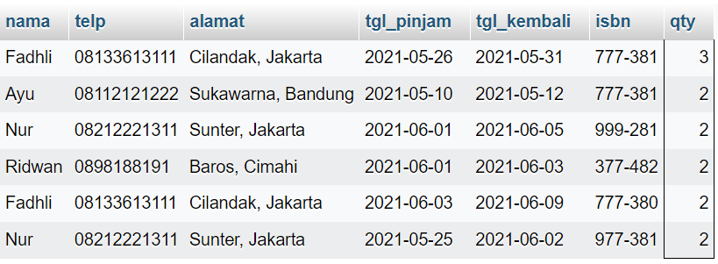

1. ****Tampilkan nama, telp, alamat, tanggal pinjam, tanggal kembali, isbn, qty, judul buku, harga pinjam dan total harga (qty di kali harga pinjam)

**SELECT nama, telp, alamat, tgl_pinjam, tgl_kembali, detail_peminjaman.isbn, qty, judul, harga_pinjam, qty*harga_pinjam as total_harga**

**FROM peminjaman**

**JOIN anggota ON peminjaman.id_anggota = anggota.id_anggota**

**JOIN detail_peminjaman ON peminjaman.id_pinjam = detail_peminjaman.id_pinjam**

**JOIN buku ON detail_peminjaman.isbn = buku.isbn**

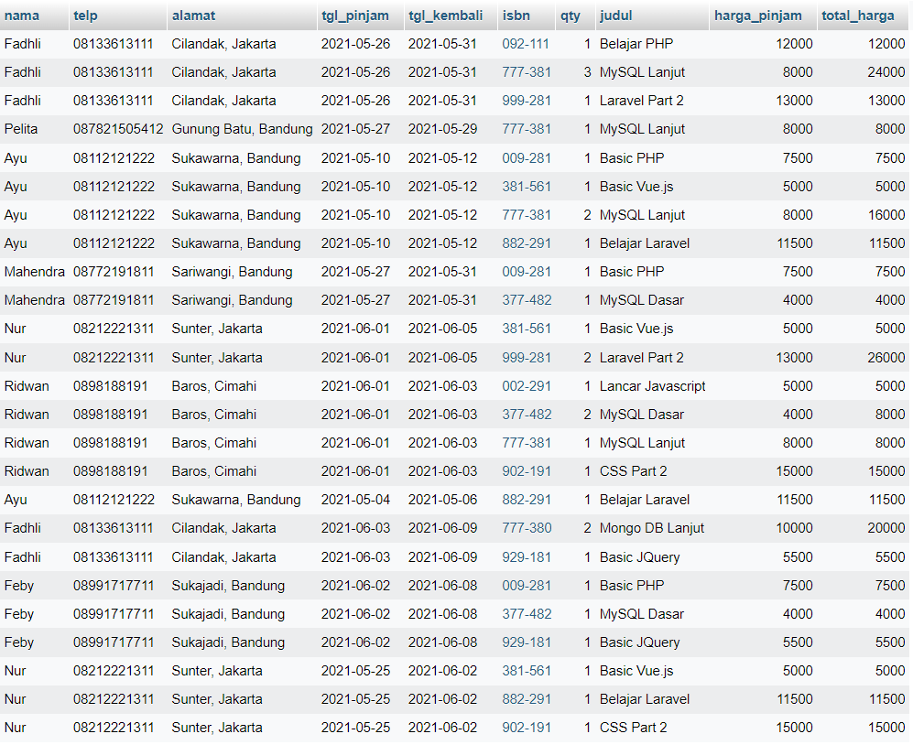

1. Tampilkan nama anggota, telp anggota, alamat anggota, tanggal pinjam, tanggal kembali, isbn, qty, judul buku, nama penerbit, nama pengarang dan nama katalog

**SELECT anggota.nama, anggota.telp, anggota.alamat, tgl_pinjam, tgl_kembali, buku.isbn, qty, judul, nama_penerbit, nama_pengarang, katalog.nama**

**FROM `peminjaman`**

**JOIN anggota ON peminjaman.id_anggota = anggota.id_anggota**

**JOIN detail_peminjaman ON peminjaman.id_pinjam = detail_peminjaman.id_pinjam**

**JOIN buku ON detail_peminjaman.isbn = buku.isbn**

**JOIN penerbit ON buku.id_penerbit = penerbit.id_penerbit**

**JOIN pengarang ON buku.id_pengarang = pengarang.id_pengarang**

**JOIN katalog ON buku.id_katalog = katalog.id_katalog**

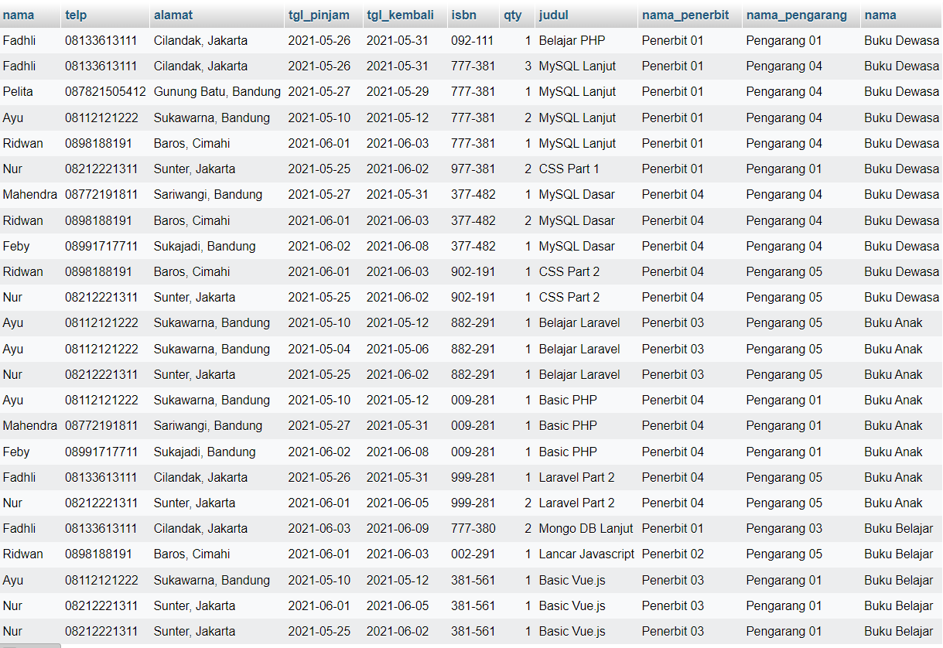

1. Tampilkan semua data katalog, judul buku, dimana semua data katalog mempunyai relasi ke data buku

**SELECT katalog.id_katalog, nama, judul buku**

**FROM katalog**

**RIGHT JOIN buku ON katalog.id_katalog = buku.id_katalog**

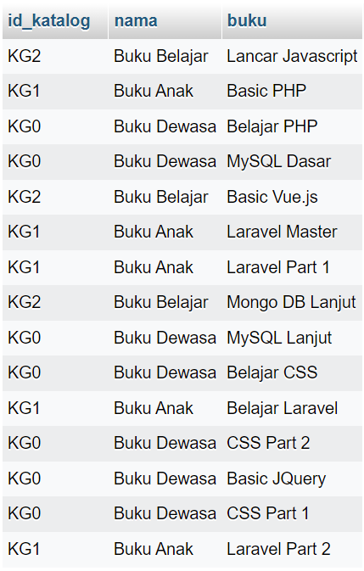

1. Tampilkan semua data buku dan nama penerbit. Beserta data buku yang tidak mempunyai relasi ke data penerbit

**SELECT *, nama_penerbit**

**FROM buku**

**RIGHT JOIN penerbit ON buku.id_penerbit = penerbit.id_penerbit**

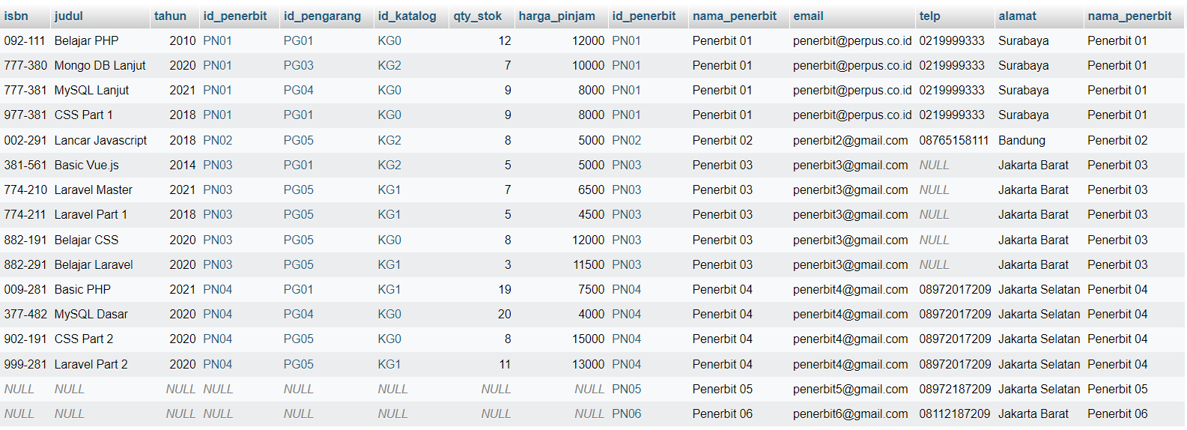

1. Tampilkan ada berapa jumlah pengarang PG05 pada table buku

**SELECT buku.id_pengarang, COUNT(buku.id_pengarang) as jumlah**

**FROM buku**

**JOIN pengarang ON buku.id_pengarang = pengarang.id_pengarang**

**WHERE buku.id_pengarang = "PG05"**

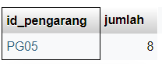

1. Tampilkan data buku yang harganya lebih dari 10000

**SELECT \***

**FROM buku**

**WHERE harga_pinjam > 10000**

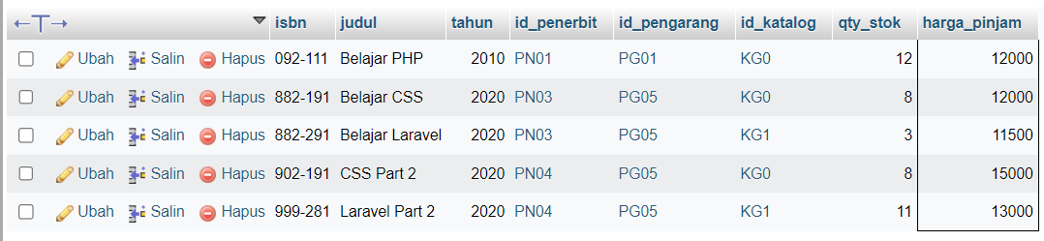

1. Tampilkan seluruh data buku yang diterbitkan oleh Penerbit 01, dimana buku tersebut harus mempunyai qty lebih dari 10

**SELECT \***

**FROM buku**

**JOIN penerbit ON buku.id_penerbit = penerbit.id_penerbit**

**WHERE nama_penerbit = "Penerbit 01" AND qty_stok > 10**



1. Tampilkan seluruh data anggota yang baru ditambahkan pada bulan juni

**SELECT \***

**FROM anggota**

**WHERE month(tgl_entry) = "06"**

